



Красноярский край,
г. Минусинск,
ул. Герасименко 62.
Тел. 8(39132) 2-04-23; 2-03-26
Сайт: WWW.MINDOK.RU
E-mail: mindok@mail.ru

ПРАЙС-ЛИСТ

Внимание!
Цены, указанные в прайс-листе являются ориентировочными для базовых моделей. Окончательную стоимость Вашего заказа определяет менеджер, обслуживающий Ваш заказ.

Все цены на кресла для зрительных залов приведены из расчета за одно посадочное место «сиденье +спинка +подлокотник». При оформлении заказа учитываются подлокотники, замыкающие каждый ряд.
- При оформлении кресел: Олимпия, Престиж, Грация, Элегия, Этюд декоративным кантом добавляется 150 рублей за каждое посадочное место.
- Компенсация уклона – бесплатно.
- Разработка планировки зала - бесплатно.
- Кресла поставляются в разобранном виде.
- Доставка кресел и услуги монтажа оформляются дополнительным договором.

№ п/п | Изображение продукции | Наименование продукции | Ед. изм. | Цена/руб.
1. | 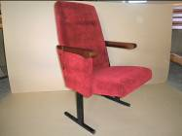 | Кресло «Премьера – 1»  Межосевое: 505мм – 525мм;  Ширина посад. места: 480-500мм  Высота – 900 мм  Глубина – 700 мм | 1 посад. место | 3500
2. |  | Кресло «Премьера – 2»  Межосевое: 505мм – 525мм;  Ширина посад. места: 480-500мм  Высота – 900 мм  Глубина – 700 мм | 1 посад. место | 3380
3. | 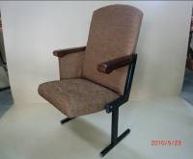 | Кресло «Премьера – 3»  Межосевое: 505мм – 525мм;  Ширина посад. места: 480-500мм  Высота – 900 мм  Глубина – 700 мм | 1 посад. место | 3500
4 | 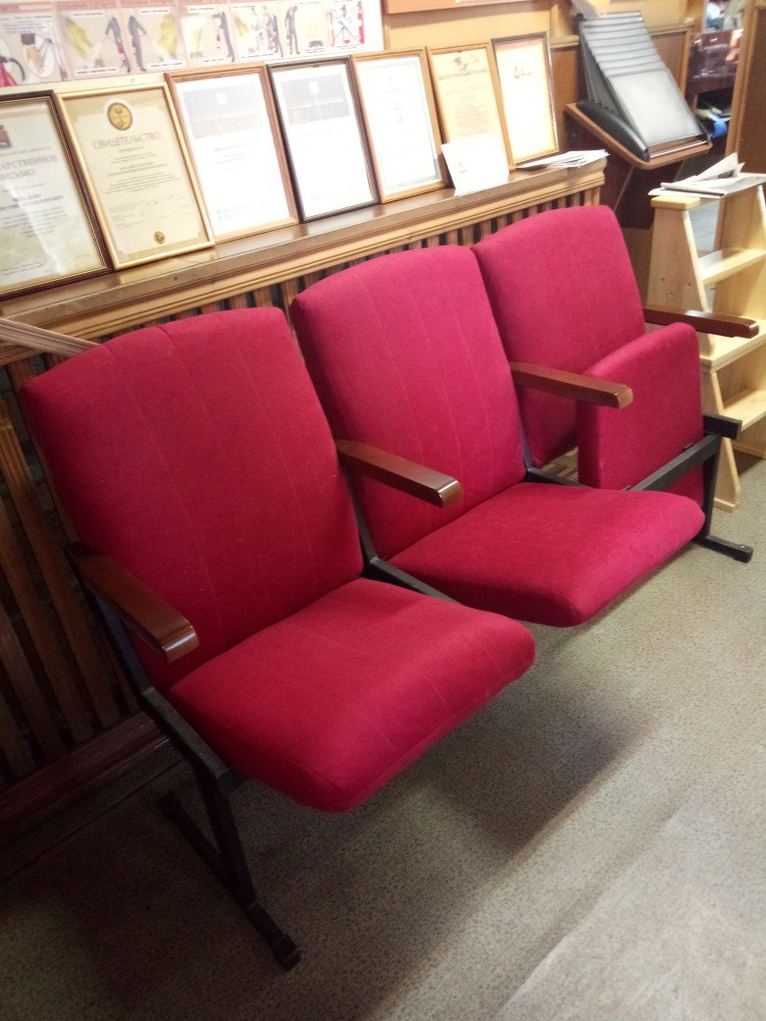 | Секция кресел 3- х местная.  Габаритные размеры: Высота – 870 мм., ширина – 1610 мм., глубина в разложенном виде – 570 мм. Конструкция спинки и сидения безрамочная, основание – ДСП 16 мм. | 1 секция | 8000
5. | 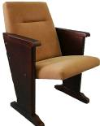 | Кресло «Классика »  Межосевое -525мм, при ширине посад. места 480 мм.  Ширина посад. места 460–500мм.  Высота - 910 мм.  Глубина - 730 мм. | 1 посад. место | 4400
6. | 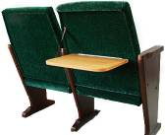 | Кресло «Классика» с пюпитром | 1 посад. место | 4900
7 | 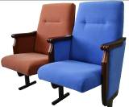 | Кресло « Танго»  Межосевое – 525 мм, при ширине посад. места 480мм  Ширина посад. места 480-500 мм  Высота – 910 мм  Глубина - 730 мм | 1 посад. место | 5100
8. | 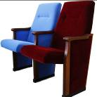 | Кресло «Консул»  Межосевое – 525 мм, при ширине посад. места 480 мм  Ширина посад. места 480-500мм  Высота- 970 мм  Глубина – 730 мм | 1 посад .место | 5300
9. | 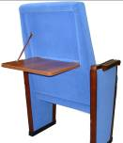 | Кресло «Консул» с пюпитром  Межосевое – 525 мм, при ширине посад. места 480 мм  Ширина посад. места 480-500мм  Высота- 970 мм  Глубина – 730 мм | 1 посад. место | 5800
10. | 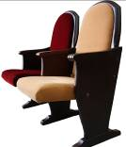 | Кресло «Олимпия»  Межосевое 525 мм, при ширине посадочного места 480 мм  Ширина посад. места 480 мм – 500 мм.  Высота 1000 мм  Глубина 700 мм. | 1 посад. место | 5500
11. | 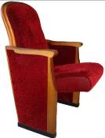 | Кресло «Элегия»  Межосевое – 525 мм, при ширине посад. места 480мм  Ширина посад места 480-500мм  Высота - 970 мм  Глубина - 700 мм | 1 посад. место | 5500
12. | 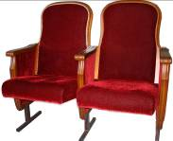 | Кресло «Престиж»  Межосевое – 525 мм, при ширине посад. места 480 мм  Ширина посад. места 480– 500мм  Высота – 1000 мм  Глубина – 700 мм | 1 посад. место | 5500
13. | 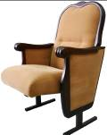 | Кресло «Этюд»  Межосевое – 525 мм,  Ширина посад. места -500 мм  Высота – 1000 мм  Глубина – 730 мм | 1 посад. место | 5500
14. | 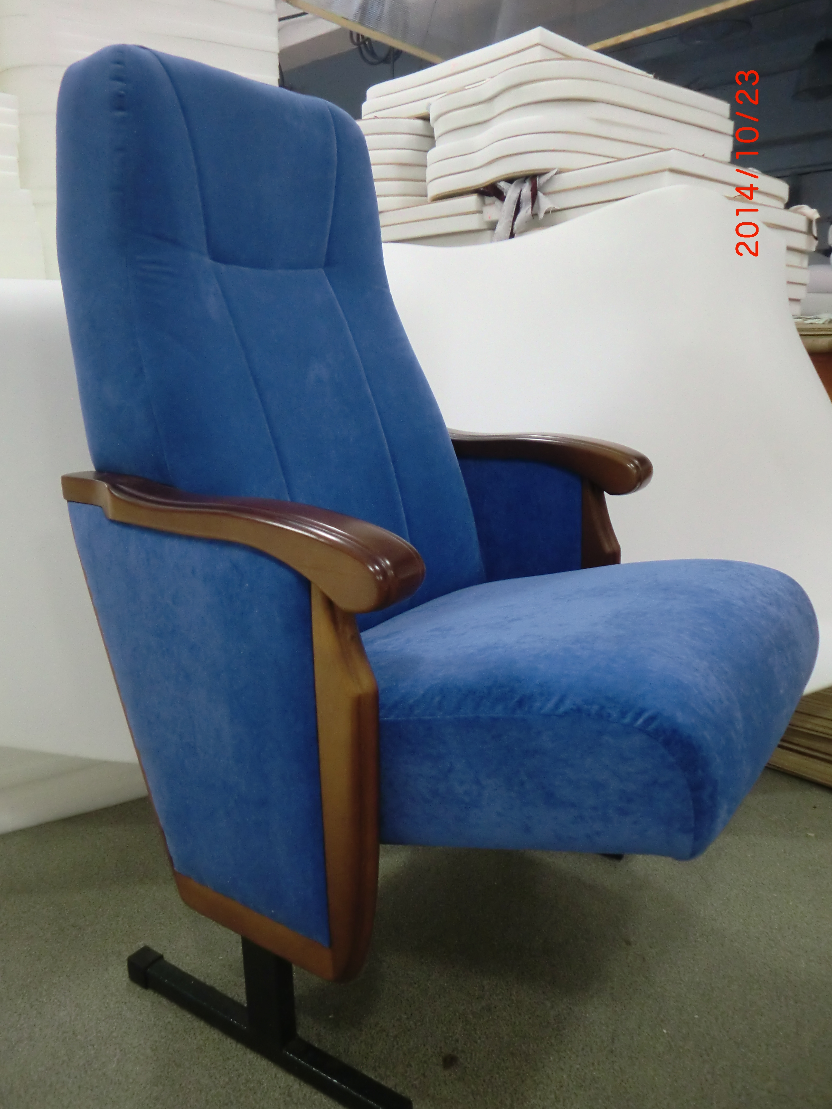 | Кресло «Лидер»  Межосевое – 570 мм  Ширина посад. места 520 мм  Высота- 1040 мм  Глубина – 730 мм | 1 посад. место | 7280
15. | 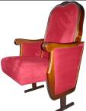 | Кресло «Этюд-Люкс»  Межосевое – 525мм,  Ширина посад. места -500 мм  Высота 1000 мм  Глубина – 730 мм | 1 посад. место | 8070
16 | 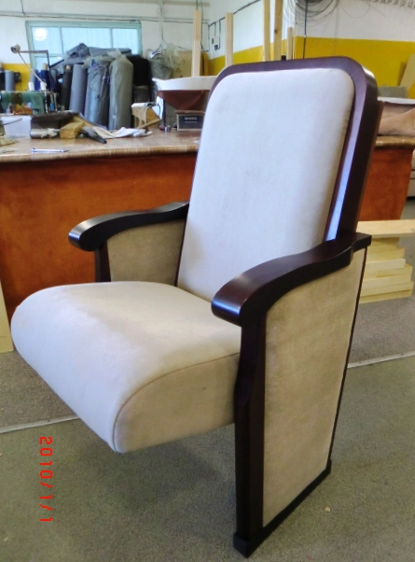 | Кресло «Профессор» | 1 посад. место | 9750
17 | 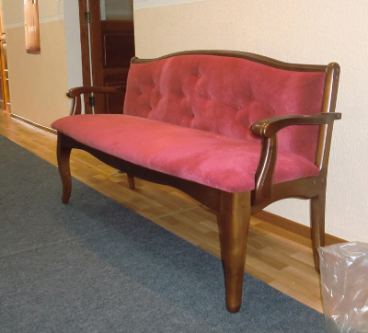 | Банкетка театральная для фойе.  Материал: массив берёзы.  Габаритные размеры:  длина - 1680мм;  глубина - 650мм;  высота - 1000мм.  По желанию заказчика возможно изменение габаритных размеров. | 1 шт. | 17 000
18 | 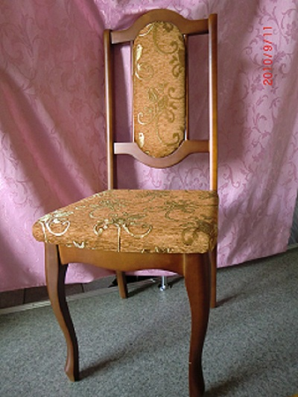 | Стул полумягкий.  Габаритные размеры:  1000х430х440мм  - Каркас стула изготовлен из натуральной древесины. | 1 шт. | 2850

Цены от 01 декабря 2017 г. на базовые виды продукции.

